МИНИСТЕРСТВО ОБРАЗОВАНИЯ РЕСПУБЛИКИ БЕЛАРУСЬ

УЧРЕЖДЕНИЕ ОБРАЗОВАНИЯ

«Брестский государственный технический университет»

Кафедра «Интеллектуальные информационные технологии»

Лабораторная работа №4

По дисциплине «Аппаратное и программное обеспечение сетей»

Тема: «ИЗУЧЕНИЕ ПАКЕТА CISCO PACKET  TRACER. НАЧАЛЬНАЯ КОНФИГУРАЦИЯ МАРШРУТИЗАТОРА CISCO»

Выполнил:

студент 3 курса

группы ИИ-21

Кирилович А.А.

Проверил:

Степанчук В.И.

Брест 2023

**Цель работы:** изучить программу Cisco Packet Tracer

**Вариант 4**

**ЧАСТЬ 1**

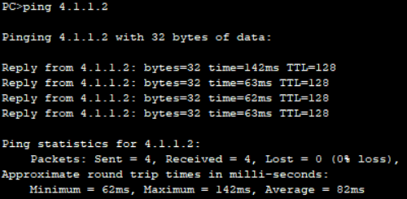Топология ЛВС: Пример проверки сетевой конфигурации:

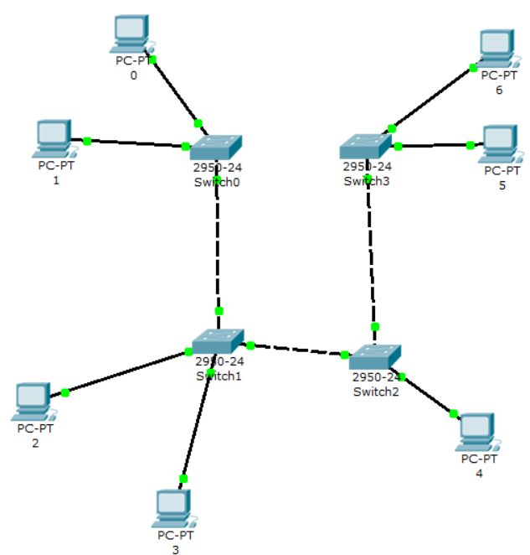

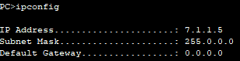

**ЧАСТЬ 2**

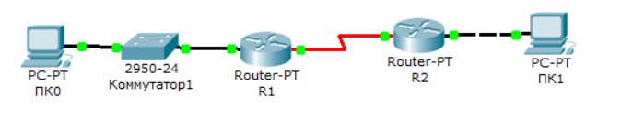

|  |  |  |  |  |
| --- | --- | --- | --- | --- |
| **Device** | **Interface** | **IP Adress** | **Mask** | **Default Gateway** |
| R1 | Fa0/0 | 192.168.1.5 | 255.255.255.0 | N/A |
| S0/0 | 192.168.2.5 | 255.255.255.0 | N/A |
| R2 | Fa0/0 | 192.168.3.5 | 255.255.255.0 | N/A |
| S0/0 | 192.168.2.6 | 255.255.255.0 | N/A |
| PC1 | N/A | 192.168.1.14 | 255.255.255.0 | 192.168.1.1 |
| PC2 | N/A | 192.168.3.14 | 255.255.255.0 | 192.168.3.1 |

Произвел конфигурацию сети:

|  |  |
| --- | --- |
| R1(config)#hostname R1  R1(config)#no ip domain-lookup R1(config)#  R1(config)#enable secret 1111  R1(config)#banner motd & R1 &  R1(config)#line console 0  R1(config-line)#password 1111  R1(config-line)#login  R1(config-line)#exit  R1(config-if)#interface fastethernet 0/0  R1(config-if)#ip address 192.168.1.5 255.255.255.0  R1(config-if)#no shutdown  R1(config-if)#interface serial 2/0  R1(config-if)#ip address 192.168.2.5 255.255.255.0  R1(config-if)#clock rate 64000  R1(config-if)#no shutdown  R1(config-if)#end  R1#  %SYS-5-CONFIG_I: Configured from console by console  copy running-config startup-config  Destination filename [startup-config]?  Building configuration...  [OK]  R1# | R2#enable  R2#configure terminal  Enter configuration commands, one per line. End with CNTL/Z.  R2(config)#hostname R2  R2(config)#no ip domain-lookup  R2(config-if)#interface serial 2/0  R2(config-if)#ip address 192.168.2.7 255.255.255.0  R2(config-if)#no shutdown  R2(config-if)#interface fastethernet 0/0  R2(config-if)#ip address 192.168.3.6 255.255.255.0  R2(config-if)#no shutdown  R2(config-if)#end  R2#  %SYS-5-CONFIG_I: Configured from console by console  copy running-config startup-config  Destination filename [startup-config]?  Building configuration...  [OK]  R2# |

**Тестирование сети:**

|  |  |
| --- | --- |
| R1>show ip route  Codes: C - connected, S - static, I - IGRP, R - RIP, M - mobile, B - BGP  D - EIGRP, EX - EIGRP external, O - OSPF, IA - OSPF inter area  N1 - OSPF NSSA external type 1, N2 - OSPF NSSA external type 2  E1 - OSPF external type 1, E2 - OSPF external type 2, E - EGP  i - IS-IS, L1 - IS-IS level-1, L2 - IS-IS level-2, ia - IS-IS inter area  * - candidate default, U - per-user static route, o - ODR  P - periodic downloaded static route  Gateway of last resort is not set  C 192.168.1.0/24 is directly connected, FastEthernet0/0  C 192.168.2.0/24 is directly connected, Serial2/0 | R2#show ip route  Codes: C - connected, S - static, I - IGRP, R - RIP, M - mobile, B - BGP  D - EIGRP, EX - EIGRP external, O - OSPF, IA - OSPF inter area  N1 - OSPF NSSA external type 1, N2 - OSPF NSSA external type 2  E1 - OSPF external type 1, E2 - OSPF external type 2, E - EGP  i - IS-IS, L1 - IS-IS level-1, L2 - IS-IS level-2, ia - IS-IS inter area  * - candidate default, U - per-user static route, o - ODR  P - periodic downloaded static route  Gateway of last resort is not set  C 192.168.2.0/24 is directly connected, Serial2/0  C 192.168.3.0/24 is directly connected, FastEthernet0/0 |
| R1>show ip interface brief  Interface IP-Address OK? Method Status Protocol  FastEthernet0/0 192.168.1.5 YES manual up up  FastEthernet1/0 unassigned YES unset administratively down down  Serial2/0 192.168.2.5 YES manual up up  Serial3/0 unassigned YES unset administratively down down  FastEthernet4/0 unassigned YES unset administratively down down  FastEthernet5/0 unassigned YES unset administratively down down | R2#show ip interface brief  Interface IP-Address OK? Method Status Protocol  FastEthernet0/0 192.168.3.6 YES manual up up  FastEthernet1/0 unassigned YES unset administratively down down  Serial2/0 192.168.2.7 YES manual up up  Serial3/0 unassigned YES unset administratively down down  FastEthernet4/0 unassigned YES unset administratively down down  FastEthernet5/0 unassigned YES unset administratively down down |

С ПК1 возможно пропинговать порт fastethernet R1, но невозможно пропинговать порт serial.

С ПК2 возможно пропинговать порт fastethernet R2, невозможно пропинговать компьютер ПК1.

Это происходит потому, что между модемами существует физическая связь, но не логическая.

**Вывод:** изучил программу Cisco Packet Tracer.